Моделирование работы 4-канального мультиплексора и демультиплексора логическими элементами в программном пакете Еlесtrоniсs Wоrkbеnсh.

Аннотация
В данной работе рассматриваются простейшие булевые выражения, отображающие функционирование мультиплексора и демультиплексора. Описали основы работы в программном пакете Еlеctrоnics Wоrkbеnch для выполнения лабораторной работы. Проанализировали работу демультиплексора и мультиплексора и их функциональные схемы на логических элементах.

Ключевые слова: демультиплексор и мультиплексор, булевые функции, логические элементы, таблица истинности, Electronics Workbench.

- Основы работы в программном пакете Electronics Workbench
Для выполнения лабораторной работы необходимо:
-найти на рабочем столе компьютера и открыть программу Electronics Workbench;
-найти в открывшихся папках нужный файл;
К достоинствам данной программы следует отнести:
-возможность моделировать электронную схему;
-возможность изменять параметры элементов схемы и входного сигнала и наблюдать их влияние на характеристики и параметры исследуемой схемы;
-возможность имитации пользования различными измерительными приборами;
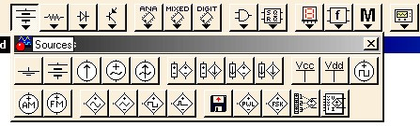
Пользуясь библиотекой компонентов можно найти необходимые элементы для создания различных схем и перенести их на рабочее поле окна. Символ компонента переносится в окно построения схемы с помощью мыши при нажатой левой кнопке. При двойном щелчке можно изменить требуемые параметры выбранного элемента. После размещения компонентов схемы производится их соединение с помощью проводников. После построения схемы программа моделирования активизируется кнопкой в правом верхнем углу окна 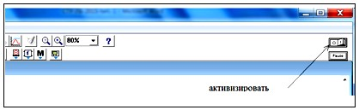.
- Краткая теория
Мультиплексор - функциональный узел, который имеет n адресных входов, N=2n информационных входов, один выход и осуществляет управляемую коммутацию информации, поступающей по N входным линиям, на одну выходную линию. Коммутация определённой входной линии происходит в соответствии с двоичным адресным кодом.
Если адресный код имеет n разрядов, то можно осуществить N=2n комбинаций адресных сигналов, каждая из которых обеспечит подключение одной из N входных линий к выходной линии. Такой мультиплексор называют «из N в одну». При наличии избыточных комбинаций адресных сигналов можно спроектировать мультиплексор с любым числом входных линий N≤2n.
В простейшем случае при двухразрядном адресном коде (n=2) максимальное число входных адресных линий равно N=2n=4. Характеристическое уравнение такого мультиплексора имеет вид:
$$F=\overline{a_{1}a_{0}}*X_{0}+\overline{a_{1}}a_{0}*X_{1}+a_{1}\overline{a_{0}}*X_{2}+a_{1}a_{0}*X_{3}$$
Из полученного уравнения следует, что в состав функциональной схемы мультиплексора входят два инвертора, четыре схемы «И» и одна схема «ИЛИ». Здесь адресными (управляющими) входами являются а1, а0, а информационными — Х0, Х1, Х2, Х3.
Демультиплексор - это функциональный узел, осуществляющий управляемую коммутацию информацию, поступающую по одному входу, на N выходов. Таким образом, демультиплексор реализует операцию, противоположную той, которую выполняет мультиплексор. В общем случае число выходных линий N определяется количеством адресных входов n и равно N=2n. Для случая n=2 функционирование демультиплексора характеристические уравнения демультиплексора:
$$Y_{0}=\overline{a_{1}a_{0}}*X; Y_{1}=\overline{a_{1}}a_{0}*X;$$
$$Y_{2}=a_{1}\overline{a_{0}}*X; Y_{3}=a_{1}a_{0}*X;$$
Сравнивая демультиплексор и дешифратор, легко увидеть схожесть их функций. Если функция X=1 постоянно, то демультиплексор выполняет функции дешифратора. Учитывая схожесть выполняемых функций, микросхемы дешифраторов и демультиплексоров, называются «Дешифратор-демультиплексор» и могут выполнять функции и дешифратора и демультиплексора.
- Исследование одновременного функционирования мультиплексора и демультиплексора на логических элементах с генератором слов
1. Проверка информации на выходе мультиплексора (на входе демультиплексора.
Открыть (собрать) схему одновременного функционирования мультиплексора и демультиплексора (рис. 3-1);
Установить:
На генераторе G1: | На генераторе G2: | На генераторе G3: | На генераторе G4: | На логическом анализаторе:
частоту 10Гц, | частоту 9Гц, | частоту 8Гц, | частоту 7Гц, | выбрать установку Set;
Duty cycle75%, | Duty cycle 75%, | Duty cycle 95%, | Duty cycle 85%, | установить частоту 27Гц;
амплитуду 5 В. | амплитуду 5 В. | амплитуду 5 В. | амплитуду 5 В. | подтвердить выбор - «accept»
Установить на генераторе слов частоту 4гц; активизировать схему.
От генератора слов адресные команды на входы мультиплексора и демультиплексора поступают одновременно.
Сигналы от генераторов G1, G2, G3, G4 поступают на четыре входа мультиплексора. Выход мультиплексора поступает на вход демультиплексора.
В циклическом режиме (кнопка Cycle) или в пошаговом режиме наблюдать наличие в общем выходном канале сумму четырех сигналов от генераторов G1, G2, G3, G4, следующих друг за другом в соответствии с выбранными адресами. На выходе демультиплексора эти сигналы распределены по каналам, соответствующим входным каналам (рис. 3-2).
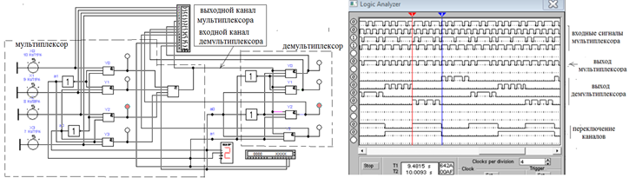
Рис.3-1. Схема проверки одновременного функцио- Рис.3-2. В общем канале мультиплексора и мультиплексора и демультиплексора и на выходе и на выходе демультиплексора выделен G4
2. Проверка информации на выходе демультиплексора.
Открыть (собрать) схему одновременного функционирования мультиплексора и демультиплексора (рис. 3-1);
На генераторах параметры оставить неизменные. На логическом анализаторе установить частоту 100Гц, на генераторе слов частоту 1 МГц; активизировать схему.
От генератора слов адресные команды на входы мультиплексора и демультиплексора поступают одновременно. Сигналы от генераторов G1, G2, G3, G4 поступают на четыре входа мультиплексора. Выход мультиплексора поступает на вход демультиплексора.
В циклическом режиме (кнопка Cycle) наблюдать на выходе демультиплексора сигналы, распределенные по каналам, соответствующим входным каналам (рис. 3-3).
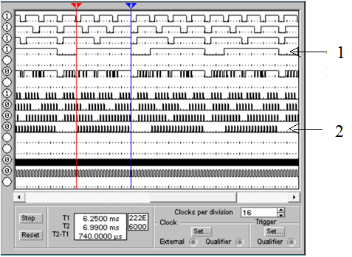

на входе мультиплексора выделен канал
генератора «G4»

на выходе демультиплексора выделен канал генератора «G4». Видны пробелы длительностью 1 мксек, что соответствует времени переключения канала.

Рис.3-3

- Галочкин В.А. «Схемотехника телекоммуникационных устройств», часть 1- «Схемотехника аналоговых электронных устройств; часть 2 - «Схемотехника цифровых устройств [Текст]: учебное пособие / В.А. Галочкин. - Самара, ПГУТИ. 2015. - 448 стр. - (Учебное пособие)

